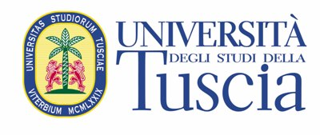

X Stagione concertistica pubblica
Anno Accademico 2014-2015
Auditorium di S. Maria in Gradi
Via Sabotino, 20, 01100 Viterbo

Direttore artistico: Franco Carlo Ricci

Venerdì 24 aprile 2015, ore21

Coro e Ensemble Strumentale
Unione Musicale Viterbese “A. Ceccarini”

Direttore
Roberto Bracaccini

Giovanni Pierluigi da Palestrina
(Palestrina ?, 1525/1526?-Roma, 1594)
Sicut cervus, Mottetto a 4 v. m.
Gloria da Missa “Aeterna Christi munera”, 4 v. m.

Lorenzo Perosi (Tortona, 1872-Roma, 1956)
Ave Maria, Mottetto a 4 v .m.

Domenico Bartolucci
(Borgo San Lorenzo, 1917- Roma, 2013)
Eram quasi agnus, Mottetto a 4 v. m.
Dulce lignum, Mottetto per Solo e coro a 4 v. m.
O sacrum convivium, Mottetto a 4 v. m.
Neve non tocca, Mottetto per Solo e coro a 4 v. m.

Giovanni Battista Pergolesi
(Jesi, 1710-Pozzuoli, 1736)
Vidit suum, aria per Soprano, Archi e continuo dallo Stabat Mater
Soprano Mariella Spadavecchia
Gabriel Fauré (Pamiers, 1845-Parigi, 1924)
Pie Jesu, per Soprano solo, dal Requiem op. 48
Soprano Mariella Spadavecchia

Vincenzo Rivoglia (Ischia di Castro, 1947- 2013)
O santissima, corale a 4 v. m. e variazioni per Archi
Ave verum corpus, per Coro a 4 v. m. e Archi
Anima Christi, per Solo, Coro a 4 v. m. e Archi
O memoriale, Mottetto per coro a 4/5 v. m.
Pascha nostrum, per Coro a 4 v. m. e Archi
O filii et filiae, per Coro a 4 v. m. e Archi

Spiritual (elab. Vincenzo Rivoglia)
Swing low, sweet chariot, 4/5 v. m.
Give me Jesus, per Solo e Coro a 4 v. m.
Amazing grace, per Solo e Coro a 4 v. m.

Biglietti: intero 9 euro, ridotto 4 euro
(Personale docente e non docente delle Università.
Studenti delle Università, dei Conservatori e delle Scuole secondarie)
La biglietteria è aperta dalle ore 16.
L’accesso è da Via Sabotino 20 (ampio parcheggio interno)
Info: Francesco Della Rosa. Tel. 0761.357.937; 348.793.1782. E-mail: delrosa@unitus.it

in collaborazione con

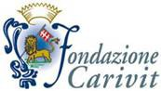


Città di Viterbo
Centro Stampa d’Ateneo

